LOCO

4-Zimmer-Rustico zum Ausbauen

An sehr ruhiger, sonnige, schöner Aussichtslage

………………………………………………………………………………………….…………………………………….

rustico di 4 locali da riattare

in posizione molto tranquilla e soleggiata con bella vista

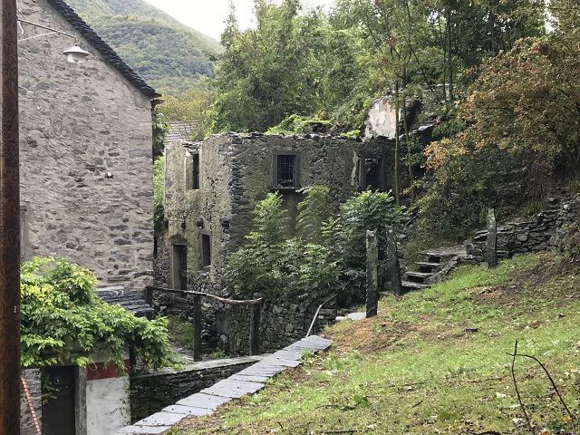

4180/2460

Fr. 50‘000.--

Ubicazione
Regione: Valle Onsernone
Località: 6663 Loco/Isorno

Informazione sull’immobile

Tipo dell’immobile: rustico da ristrutturare con prato e bosco
Superficie terreno: 4600 m2
Superficie abitabile: ca. 100 m2 e 27 m2 cantina
Piani: 4
Posteggi: posteggi pubblici in paese
Locali: 4
Riscaldamento: no
Posizione: molto tranquilla, soleggiata
Vista lago: no
Scuole: si
Possibilità d’acquisti: si
Mezzi pubblici: si
Distanza prossima città: 15 km
Distanza autostrada: 40 km

Descrizione dell’immobile

Questo rustico da ristrutturare si trova in posizione molto tranquilla, soleggiata sotto il nucleo di Loco/Isorno in Valle Onsernone su ca. 650 m/m.

L’edificio è del 1810 e deve ristrutturato completamente. Un progetto prevede nel piano terra di due locali cantine, nel primo piano di un soggiorno e una cucina, nel secondo piano di due camere e sotto tetto di un locale grande. Accanto si trova un giardino e sotto un terreno prato e bosco di ca. 4000 m2. Dal giardino e dei piani superiori estende una bella vista nella valle e sulle montagne.

L’immobile non è raggiungibile in macchina. L’auto si può lasciare nei posteggi pubblici a Loco. Bisogna prevedere un camminato di ca. 5 minuti. Locarno è raggiungibile in 25 minuti e l’autostrada A2 a Bellinzona-Sud dista 45 minuti. Esiste un collegamento autopostale in direzione di Locarno. A Loco si trovano scuole ed un negozio d’alimentari.

Standort

Region: Onsernonetal
Ortschaft: 6663 Loco/Isorno

Immobilienangaben

Objekt Typ: 4-Zimmer-Rustico zum Ausbauen mit grossem Grundstück
Grundstücksfläche: 4600 m2
Wohnfläche: ca. 100 m2 und 27 m2 Keller
Geschosse: 4
Parkplätze: öffentliche Parkplätze im Dorf
Zimmer: 4
Heizung: keine
Lage: sehr ruhige, sonnige Lage
Seesicht: nein
Einkaufsmöglichkeiten: ja
Schulen: ja
Oeffentliche Verkehrsmittel: ja
Distanz zur nächsten Stadt: 15 Km
Distanz Autobahn: 40 Km

Immobilienbeschrieb

Dieses viergeschossige Rustico zum Ausbauen liegt an sehr ruhiger, sonniger Lage unterhalb des Dorfkerns von Loco im Onsernonetal auf rund 650 m/M.

Das 1810 erstellte Gebäude befindet sich in einem schlechten baulichen Zustand. Es muss Aussen und Innen erneuert werden. Ein Bauprojekt sieht im Erdgeschoss zwei Kelleräume, im 1. Obergeschoss den Wohnraum und die Küche, im 2. Obergeschoss zwei Zimmer und im Dachgeschoss einen offenen Raum vor. Direkt neben dem Gebäude gibt es einen Gartensitzplatz. Wiesland und Waldparzellen von ca. 4000 m2 liegen etwas unterhalb.
Ein schöner Ausblick erstreckt sich ins Tal und auf die umliegenden Berghänge vom Sitzplatz und den obersten Stockwerken aus. Hier findet man Ruhe und Erholung vom Alltagsstress inmitten einer intakten Natur.
Die Liegenschaft ist nicht mit dem Auto erreichbar. Ein Fussweg führt nach ca. fünf Gehminuten zum Haus. Oeffentliche Gratisparkplätze befinden sich im Dorf bei der Kirche. Von Loco aus gelangt man in 25 Autominuten nach Locarno und in 45 Minuten zur Autobahn A2 in Bellinzona-Süd. Das Dorf ist mit dem Postauto erschlossen. In Loco gibt es einen Einkaufsladen und die Schulen.

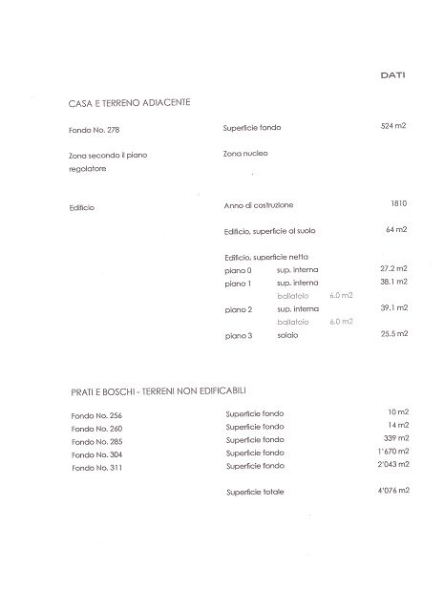

Zustand im 2018

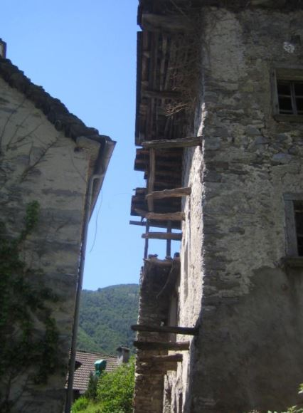

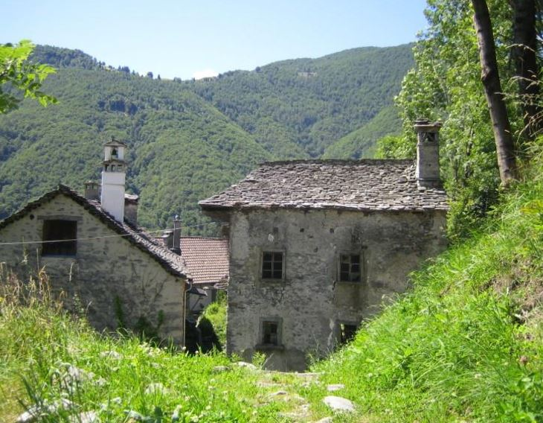

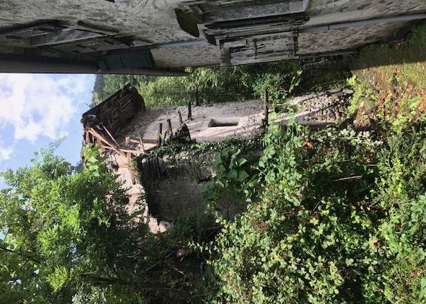
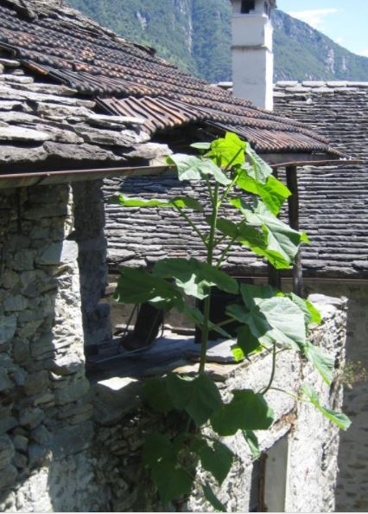

Zustand im 2020

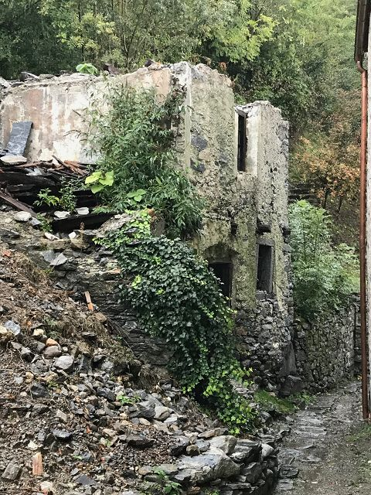

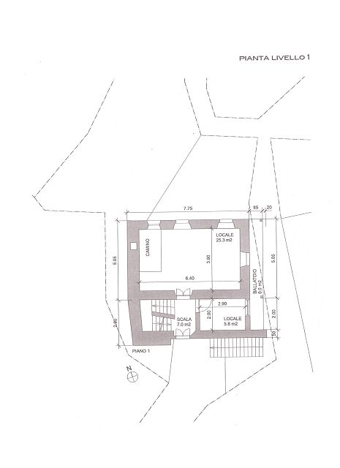
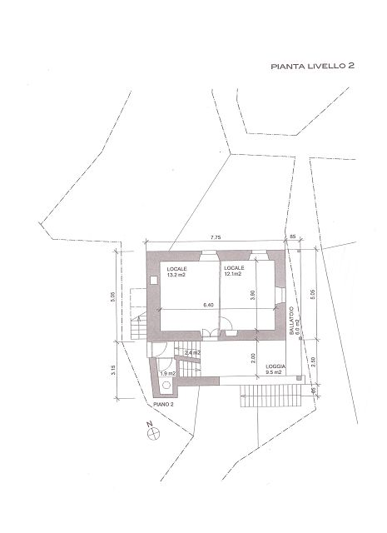
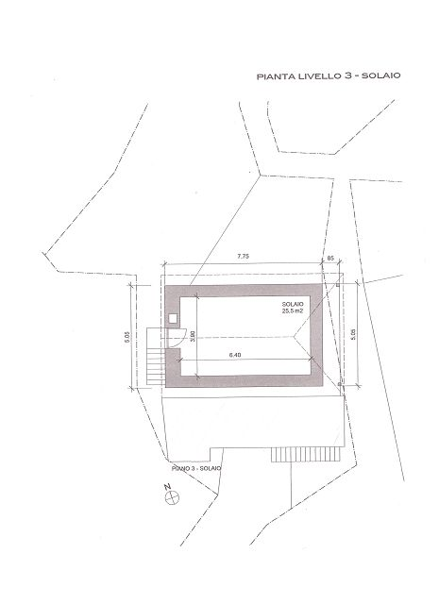
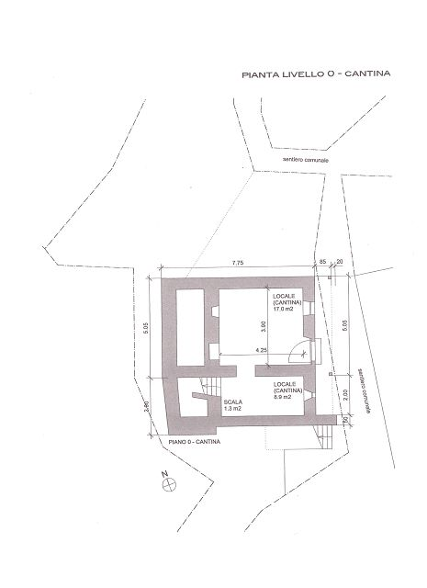

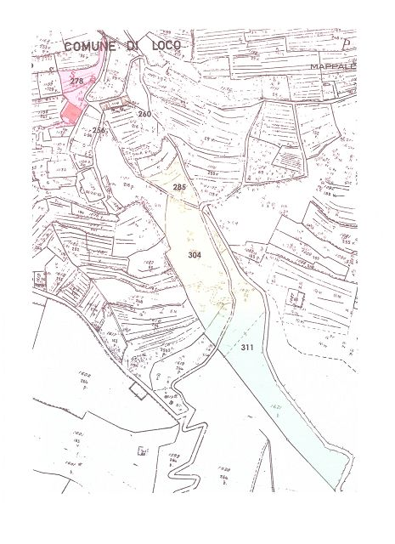

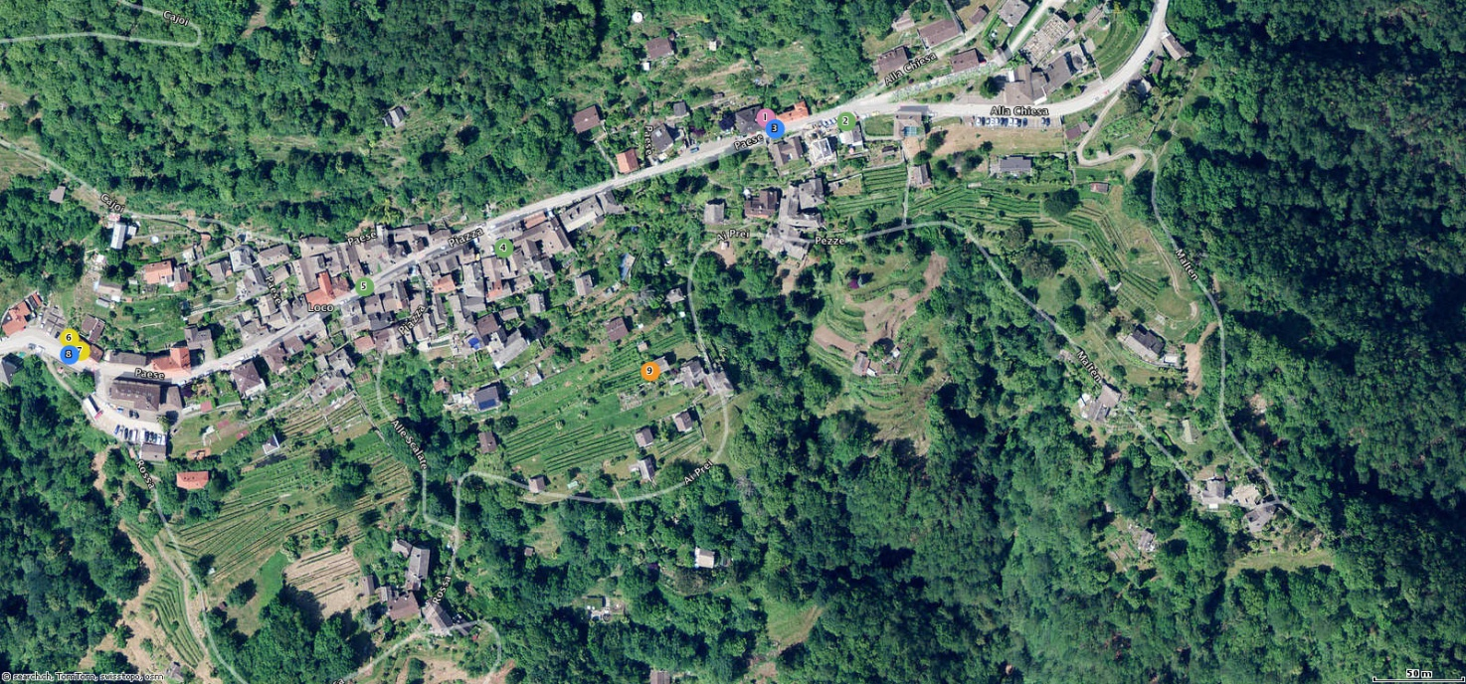

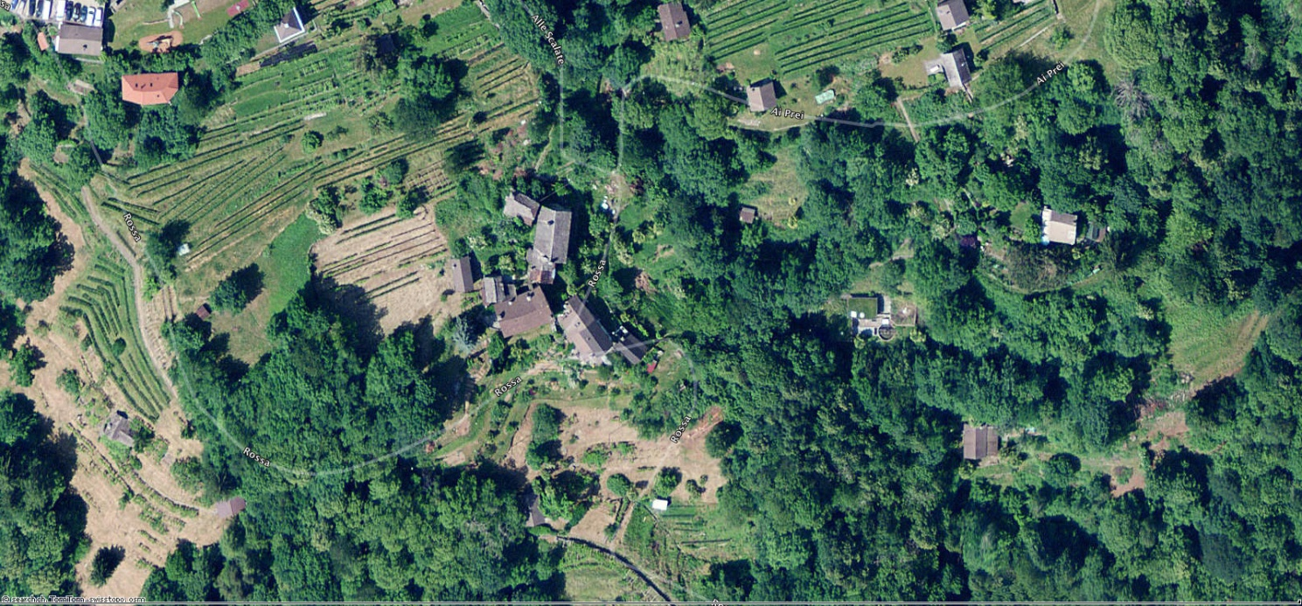

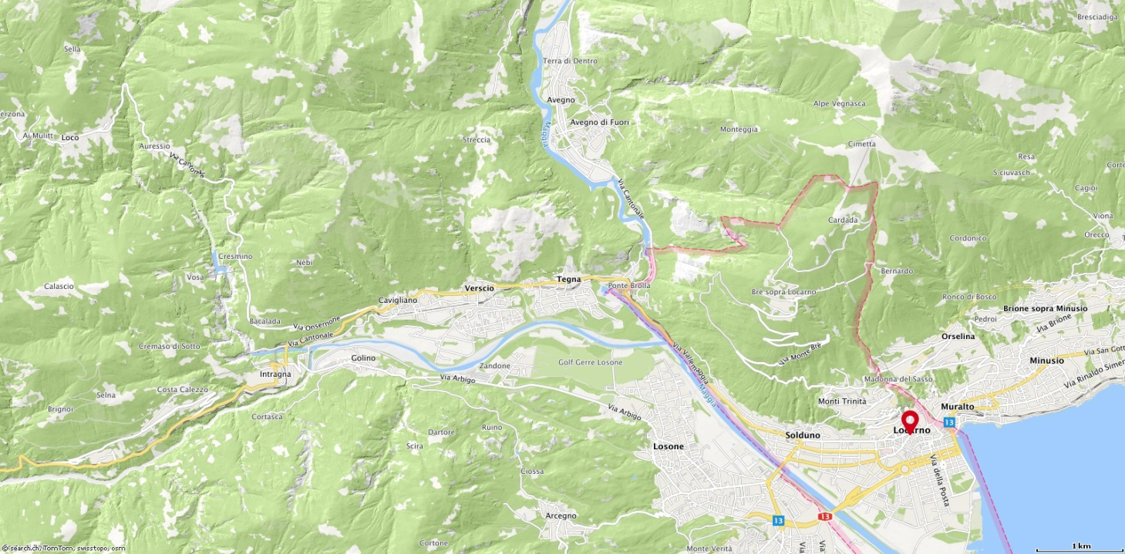

TICINO | Loco

